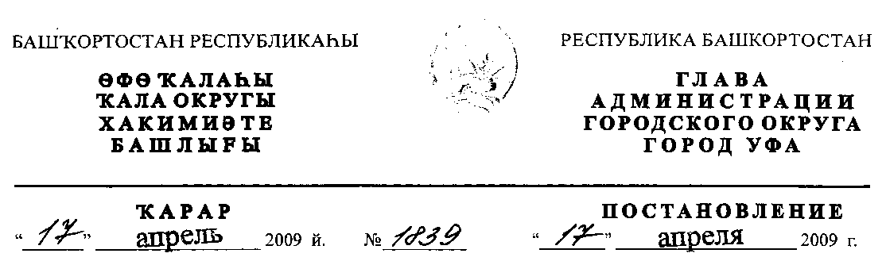
Об утверждении проекта планировки и проекта межевания территории
квартала, ограниченного бульваром Ибрагимова, улицами Пархоменко,
Краснодонской и Цюрупы в Советском районе городского округа город Уфа
Республики Башкортостан
В соответствии с требованиями статей 41, 46 Градостроительного
кодекса Российской Федерации, руководствуясь Правилами
землепользования и застройки городского округа город Уфы Республики
Башкортостан, утверждёнными решением Совета городского округа город
Уфа Республики Башкортостан №7/4 от 22.08.2008г., на основании
постановления главы Администрации городского округа город Уфа
Республики Башкортостан № 2268 от 21.04.2008г. «О разработке проекта
планировки и проекта межевания территории квартала, ограниченного
бульваром Ибрагимова, улицами Пархоменко, Краснодонской и Цюрупы в
Советском районе городского округа город Уфа Республики Башкортостан»,
с учётом протоколов №№ 9,10 заседаний Градостроительного совета при
главном архитекторе городского округа город Уфа Республики Башкортостан
от 22.02.2008г., письма №7-7148/ГС от 17.07.08г. и заключения Главного
управления архитектуры и градостроительства Администрации городского
округа город Уфа Республики Башкортостан, протокола публичных
слушаний от 26.09.2008г. по проекту планировки и проекту межевания
территории, с целью обеспечения её устойчивого развития территории,
ПОСТАНОВЛЯЮ:
1. Утвердить проект планировки территории квартала, ограниченного
бульваром Ибрагимова, улицами Пархоменко, Краснодонской и Цюрупы в
Советском районе городского округа город Уфа Республики Башкортостан
площадью 7,8 га в составе:
1.1. чертеж планировки территории квартала, ограниченного бульваром
Ибрагимова, улицами Пархоменко, Краснодонской и Цюрупы в Советском
районе городского округа город Уфа Республики Башкортостан (красные
линии, линии регулирования застройки, оси дорог, улиц, проездов) согласно
приложению № 1;
- чертеж планировки территории квартала, ограниченного бульваром
Ибрагимова, улицами Пархоменко, Краснодонской и Цюрупы в Советском
районе городского округа город Уфа Республики Башкортостан (границы зон
планируемого размещения объектов капитального строительства, линии
дорог, улиц, проездов) согласно приложению №2;
- чертеж планировки территории квартала, ограниченного бульваром
Ибрагимова, улицами Пархоменко, Краснодонской и Цюрупы в Советском
районе городского округа город Уфа Республики Башкортостан (красные
линии, оси дорог, улиц, проездов, внутриквартальные распределительные
сети и сооружения) согласно приложению №3;
- положение о размещении объектов капитального строительства,
технико-экономические показатели, характеристики планируемого развития
территории квартала, ограниченного бульваром Ибрагимова, улицами
Пархоменко, Краснодонской и Цюрупы в Советском районе городского
округа город Уфа Республики Башкортостан согласно приложению № 4;
2. Утвердить проект межевания территории квартала, ограниченного
бульваром Ибрагимова, улицами Пархоменко, Краснодонской и Цюрупы в
Советском районе городского округа город Уфа Республики Башкортостан в
составе:
- чертеж межевания территории квартала, ограниченного бульваром
Ибрагимова, улицами Пархоменко, Краснодонской и Цюрупы в Советском
районе городского округа город Уфа Республики Башкортостан (красные
линии, линии регулирования застройки, границы земельных участков)
согласно приложению № 5;
- чертеж межевания территории квартала, ограниченного бульваром
Ибрагимова, улицами Пархоменко, Краснодонской и Цюрупы в Советском
районе городского округа город Уфа Республики Башкортостан (красные
линии, линии регулирования застройки, границы зон действия публичных
сервитутов) согласно приложению № 6;
3. Главному управлению архитектуры и градостроительства
Администрации городского округа город Уфа Республики Башкортостан:
- подготовить проект решения Совета городского округа город Уфа
Республики Башкортостан о внесении изменений в Правила
землепользования и застройки городского округа город Уфа Республики
Башкортостан в части уточнения карты градостроительного зонирования
территории в порядке, установленном действующим законодательством;
- подготовить проект решения Совета городского округа город Уфа
Республики Башкортостан о внесении изменений и дополнений в решение
Совета городского округа город Уфа Республики Башкортостан № 33/9 от
28.02.2008г. «О резервировании земельных участков в границах городского
округа город Уфа Республики Башкортостан» в части уточнения границ
территорий резервирования для государственных и муниципальных нужд.
4. Управлению по информационной и гуманитарной политике
(С.Н.Семенов) опубликовать настоящее постановление в газете «Вечерняя
Уфа».
- Отделу информационных технологий и связи (М.К.Рахимкулов)
разместить настоящее постановление на официальном сайте городского
округа город Уфа Республики Башкортостан в сети «Интернет».
- Контроль за выполнением постановления возложить на первого
заместителя главы Администрации городского округа город Уфа Республики
Башкортостан Р.Ф. Саттарова.
Глава Администрации
городского округа город Уфа
Республики Башкортостан П.Р. Качкаев
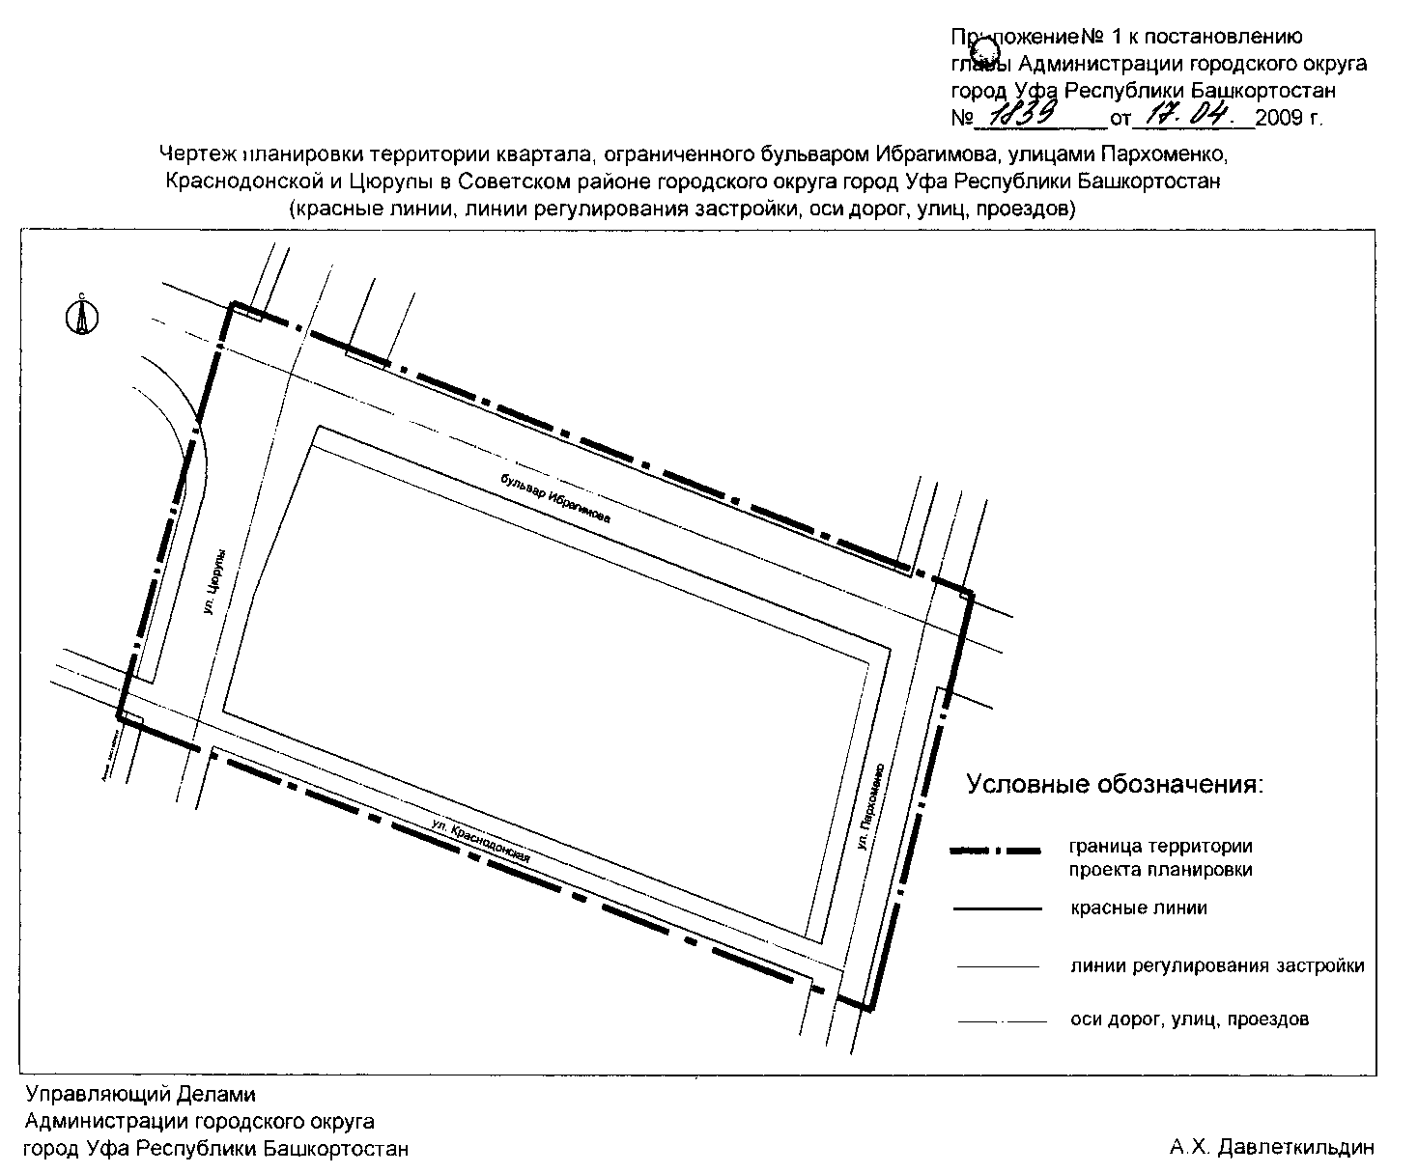
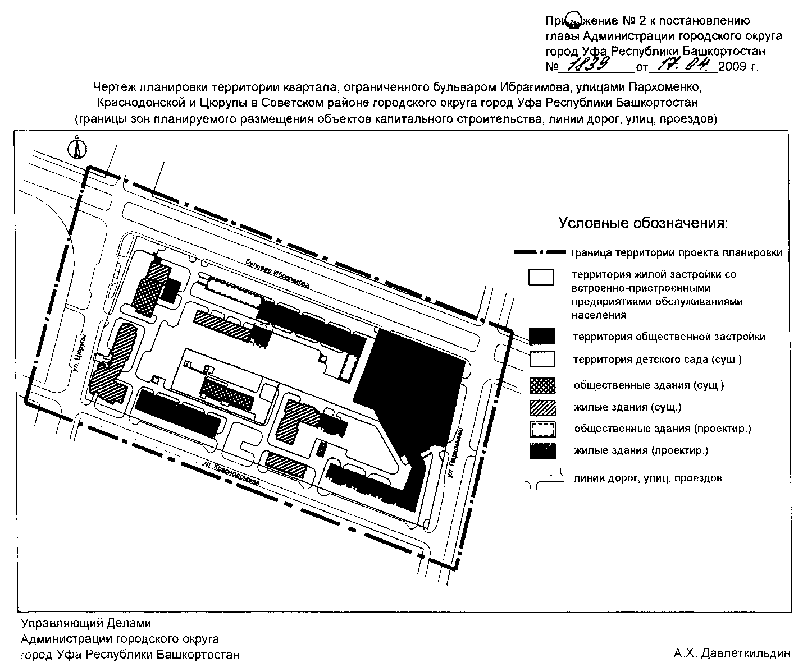
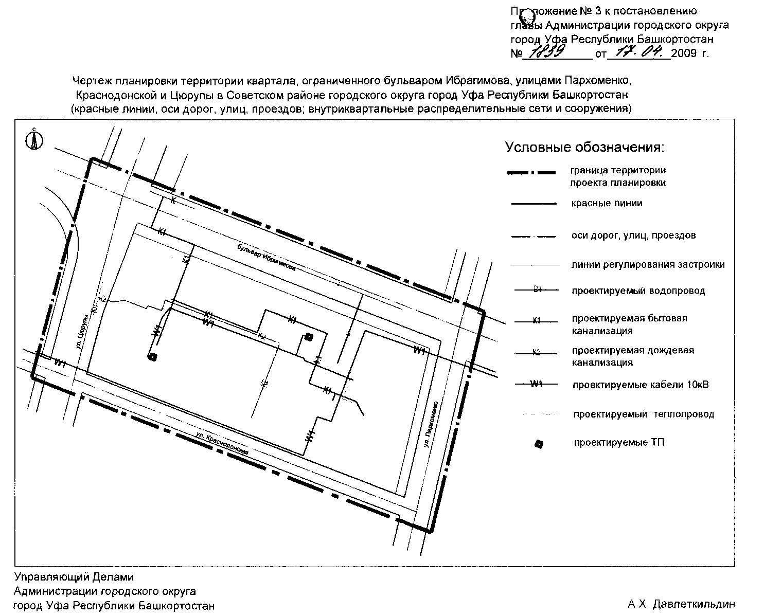
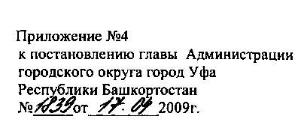
Положение о размещении объектов капитального строительства, технико-экономические
показатели, характеристики планируемого развития территории квартала, ограниченной
бульваром Ибрагимова, улицами Пархоменко, Краснодонской и Цюрупы
в Советском районе городского округа город Уфа Республики Башкортостан
Краткая пояснительная записка.
1. Общая часть.
Планировочными ограничениями на данной территории являются:
- с севера бульвар Ибрагимова;
- с востока ул. Пархоменко;
- с юга ул. Краснодонская;
- с запада ул. Цюрупы;
Санитарно-защитная зона электроподстанции - 50 м, завода УЗЭМИК - 150м;
спортивного комплекса «Уфа-Арена» - 50 м.
В настоящее время на территории квартала размещены: 2-х, 3-х, 4-х этажные жилые
дома, 5-ти этажный жилой дом, новые жилые дома повышенной этажности 10-ти... 14-ти
этажные.
Общественные здания 2-х, 4-х, 7-ми этажные, 2-х этажное здание детского сада со
своей территорией, хозяйственные постройки и металлические гаражи.
2. Объемы жилищного строительства. Население.
На территории квартала вдоль ул. Краснодонской, бульвара Ибрагимова
запроектирована жилая зона с объектами обслуживания на первых этажах и подземными
гаражами для хранения индивидуального легкового автотранспорта.
Расчетная плотность населения в проектируемых жилых домах при обеспеченности
общей площадью 27 м²/чел. - 1377чел.
Расчет для предприятий обслуживания населения производился на участке,
ограниченном улицами 50 лет Октября, Цюрупы, Пархоменко и бульваром Ибрагимова.
Существующее население этого участка при жилищной обеспеченности 18 м2/чел и
25 м2/чел - 4038 чел. Всего 5415 человек.
3. Проектное предложение.
Генеральный план разработан на территорию квартала №133, ограниченного улицами
Пархоменко, Цюрупы, бульваром Ибрагимова, ул. Краснодонской,
Планировочная организация квартала подчинена следующим объективным факторам:
- природные факторы;
- существующие сохраняемые жилые дома;
- организация пешеходной зоны;
- реконструкция части зданий.
Квартал имеет две функциональные зоны:
1. Жилая зона - вдоль улицы Краснодонской запроектированы жилые дома
переменной этажности (5...12 эт.) по условиям инсоляции.
По ул. Цюрупы сохраняются жилые дома со встроенно-пристроенным зданием
ресторана «Девон» сохраняются
По бульвару Ибрагимова запроектирован четырех - секционный 12-ти этажный жилой
дом со встроенно-пристроенными помещениями для обслуживания населения.
Внутри квартала к существующему 10-ти этажному жилому дому пристраивается
шести секционный 12-ти этажный жилой дом, со встроенно-пристроенными помещениями
обслуживания населения.
2
Предусмотрена реконструкция:
- здания детского сада с увеличением до 145 мест;
- 5-ти этажного жилого дома с надстроем мансардного этажа.
В квартале подлежат сносу 2-х этажные жилые дома, хозяйственные постройки и
металлические гаражи.
Вдоль улицы Пархоменко у пересечения с бульваром Ибрагимова запроектирован
Общественно-деловой центр с реконструкцией здания «Госстандарта России».
Общественно-деловой центр представлен многоуровневыми комплексами,
состоящими из офисных зданий со встроенно-пристроенными объектами обслуживания,
выставочными и игровыми залами, автостоянками закрытого типа.
Между жилым и общественным комплексами запроектирована пешеходная зона.
Формирование пешеходной зоны внутри квартала позволяет решить открытое
пространство, создать благоприятные внутренние дворы, размещение площадок отдыха,
связь между деловым общественным центром по ул. Пархоменко до существующих жилых
домов по ул. Цюрупы.
Разработка проекта межевания предусмотрена с учетом фактически сложившихся на
проектируемой территории объектов недвижимости и обеспечением условий их
эксплуатации.
Площадь территории межевания, в пределах красных линий составляет 6,1га.
При выполнении проекта межевания были выделены коридоры существующих и
проектируемых сетей, проезды и пешеходные направления, которые определены как
публичные сервитуты.
Для существующих жилых домов и общественно-административных зданий были
выделены территории в соответствии с их использованием.
Ведомость земельных участков

Номер  на плане | Предназначение  участка | Площадь  м2
П-001 | Жилая застройка | 6 053,3
П-002 | Жилая застройка | 3 089,2
П-003 | Жилая застройка | 11574,8
П-004 | Общественно-административная застройка | 3 184,4
П-005 | Общественно-административная застройка | 1 916,0
П-006 | Общественно-административная застройка | 1 594,7
П-007 | Общественно-административная застройка | 2314,3
П-008 | Жилая застройка | 8681,5
П-009 | Жилая застройка | 5416,6
П-010 | Жилая застройка  . | 2 140,5
П-011 | Детское дошкольное учреждение | 4 925,4
П-012 | Жилая застройка | 4 757,3
П-013 | Жилая застройка | 5 133,5

3
4. Организация транспортного и пешеходного движения.
Движение транспорта организовано по улицам:
Магистрали районного значения пешеходно-транспортные:
- ул. Пархоменко, ул. Цюрупы, ул. Б. Ибрагимова.
Улица местного значения:
- ул. Краснодонская
Внутриквартальные проезды запроектированы шириной 5.5м. Вдоль проездов
запроектированы тротуары шириной 1.5 м.
Пешеходная зона решена в виде бульвара с организацией входа с ул. Пархоменко
между ул. Краснодонской и Б. Ибрагимова по центру территории квартала до ул. Цюрупы.
На протяжении пешеходной зоны предусмотрены площадки с местами для отдыха,
оборудованными элементами благоустройства.
Тротуары в пешеходной зоне запроектированы шириной 1.5 и 2.25 м.
На территории квартала под каждым проектируемым домом предусмотрено
строительство подземных гаражей-стоянок с эксплуатируемой кровлей для организации
площадок.
Вдоль улиц, ограничивающих квартал, расположены стоянки для краткосрочного
хранения автомобильного транспорта с учетом сан. разрывов от жилых и общественных
зданий.
Остановки общественного транспорта организованы в местах наибольшего
притяжения пассажиров к объектам общественного значения и на выходах основных
пешеходных направлений со стороны квартала.
5. Ландшафт. Благоустройство, озеленение.
Озеленение квартала представляет собой единую систему зеленых насаждений вдоль
улиц, периметральное - территории детского дошкольного учреждения.
Озеленение площадок отдыха, устройство газонов и посадка кустарников вдоль
пешеходной зоны на территории квартала.
Посадка деревьев будет уточнена на следующих стадиях проектирования с учетом
прокладки инженерных коммуникаций.
6. Формирование среды жизнедеятельности маломобильных групп населения
В проекте предусмотрены организация пандусов для создания безопасной и
комфортной среды для маломобильных групп населения.
На следующих стадиях проектирования необходима дальнейшая проработка и
детализация определенных узлов в соответствии с нормативной документацией (соблюдение
продольных уклонов и оптимальная ширина пандусов) как на входах в общественные и
жилые здания.
7. Охрана окружающей среды
Предложения по охране окружающей среды проектируемой территории направлены
на улучшение микроклимата.
Предлагаемые мероприятия в проекте решаются архитектурно-планировочными и
техническими методами.
Архитектурно-планировочное решение основано на комплексной оценке
существующего состояния городской среды.
Въезды в подземные автостоянки запроектированы с учетом нормативных разрывов
до жилой застройки.
Создание и соблюдение режимов санитарно-защитных зон - необходимые условия
обеспечения благоприятных жилищных условий.
При определении расстояний от жилых домов до площадок определенного
назначения (хозяйственные, для мусороконтейнеров) соблюдены необходимые нормативные
разрывы.
4
Озеленение территории квартала способствует организации экологически
комфортной среды проживания.
Уровень транспортного шума в жилом квартале снизят такие мероприятия, как
создание системы озеленения, применение шумозащитного тройного остекления в
квартирах, оптимальная организация транспортного обслуживания квартала.
Технические мероприятия:
- Использование существующей ТП.
- Полное инженерное обеспечение всех проектируемых и реконструируемых объектов.
- Повышение степени очистки сточных вод, организация и очистка поверхностных стоков.
- Создание мероприятий, направленных против водной и ветровой эрозии почв.
Сбор бытового мусора в мусоросборниках с предусмотренных площадок необходимо
производить спецавтотранспортом с вывозом на городскую свалку.
Предусмотренный комплекс архитектурно-планировочных и технических
мероприятий обеспечит охрану воздушного бассейна, почв, защиту от шума и создаст более
комфортную среду проживания.
8. Основные технико-экономические показатели квартала
Площадь границы проекта планировки 10.7 га
Площадь границы проекта межевания
(в красных линиях) 6.1 га
Плотность квартала 374 чел/га
Плотность проектируемого участка 390 чел/га
Площадь квартир существующих домов ок. 78 800 м2
в т.ч. на проектируемом участке 23 457 м2
Площадь квартир подлежащих сносу ок. 13000 м2
в т.ч. на проектируемом участке ок. 13000м2
Площадь квартир под реконструкцию
и перепрофилирование ок. 12300 м2
Жилищная обеспеченность
существующее жильё 18, 27 м2
проектируемое жильё 27 м2
Количество жителей (на проектируемом участке) 2238 чел.
в т.ч. проектируемых домов 1322 чел.
Площадь квартир
(реконструируемых и проектируемых ж/домов 38 660 м2
Площадь встроенно-пристроенных
помещений (проектируемых домов) ок. 4000 м2
Площадь офисных помещений (проектируемых) 7200 м2
Средняя этажность проектируемых домов 12 эт.
Количество проектируемых домов 560 кв.
Количество автостоянок (на проектируемом уч-ке) 580 м/м
в т.ч. подземных 430 м/м
Общеобразовательные школы
требуется по расчету 867 мест
размещено по проекту (с учетом рек-ции школы) 870 мест
Детские дошкольные учреждения
требуется по расчету 217 мест
размещено по проекту (с учетом рек-ции д/с) 230 мест
Управляющий Делами
Администрации городского округа
город Уфа Республики Башкортостан А.Х. Давлеткильдин
